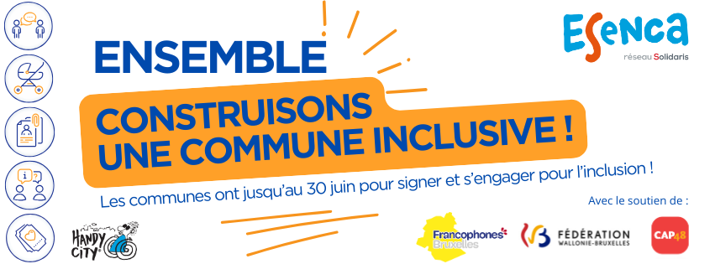

Fiche pédagogique en FALC
C’est quoi l’inclusion ?

Esenca organise une campagne d’information : “Ensemble, construisons une commune inclusive !”
Il est important que :
- les villes incluent les personnes en situation de handicap.
- les citoyens puissent vivre dans une ville inclusives et accessibles.
Cette fiche aborde l’inclusion, la citoyenneté active et leurs importances.

Inclusion ?
L’article 22 ter de la Convention ONU des droits des personnes en situation de handicap dit :
“Chaque personne en situation de handicap a le droit à une pleine inclusion dans la société, y compris le droit à des aménagements raisonnables”.

Pour qu’un environnement soit inclusif, il doit s’adapter aux personnes.

Attention, un environnement peut être :

Physique = pouvoir entrer et circuler dans
- une société,
- un festival,
- une entreprise,
- une commune…

De travail =
les aménagements physiques comme un bureau adapté, une chaise adaptée
les conditions de travail : un mi-temps plutôt qu’un temps plein…

Social = normes et conventions :
- connaissance du handicap
- regard porté sur le handicap, les différences

Economique = tout ce qui a une influence sur les habitudes d'achat des gens et des entreprises :
- Le taux de chômage et d'emploi
- Les revenus de la population locale
- Les impôts…

Informatif = Avoir accès à une information adaptée à mon handicap :
- Braille
- Facile à Lire et à Comprendre - FALC
- Grands caractères
- Langue des Signes
- Sites internet accessibles
- Information disponible sur papier et pas uniquement sur internet

Les personnes concernées par l’inclusion peuvent être jeunes, âgées, en situation de handicap ou non…

Pourquoi l’inclusion est-elle importante ?

Si l’environnement n’est pas inclusif, ces personnes ne peuvent pas :

- participer à la société,
- aller travailler,
- avoir des loisirs,
- aller à l’école…

L’inclusion des personnes en situation de handicap est un travail de tous les jours.
Il est important de faire changer le regard sur le handicap et les personnes en situation de handicap.

Esenca propose plusieurs outils et des services pour rendre la société plus inclusive :
- La Charte communale de l’inclusion des personnes en situation de handicap
- Le label Handycity
- Le service Handyaccessible…
Nous avons toutes et tous un rôle à jouer pour l’inclusion !

Comment ?

- En interpellant les personnes politiques qui décident au niveau communal sur ses besoins et réalités avant le 30 juin 2025.
  - Esenca a écrit un courrier-type que vous pouvez adapter et envoyer
  - Il se trouve sur notre site en Word et PDF : https://www.esenca.be/campagne-2025-ensemble-construisons-commune-accessible/

- En participant à la vie communale par votre présence à un conseil consultatif par exemple

Quelques proposition de questions pour entamer le débat

- Qui participe au conseil consultatif de sa commune ?
- Quelles sont les difficultés que vous rencontrez dans votre commune ?
- Pouvez-vous entrer dans votre commune comme tout le monde ?

